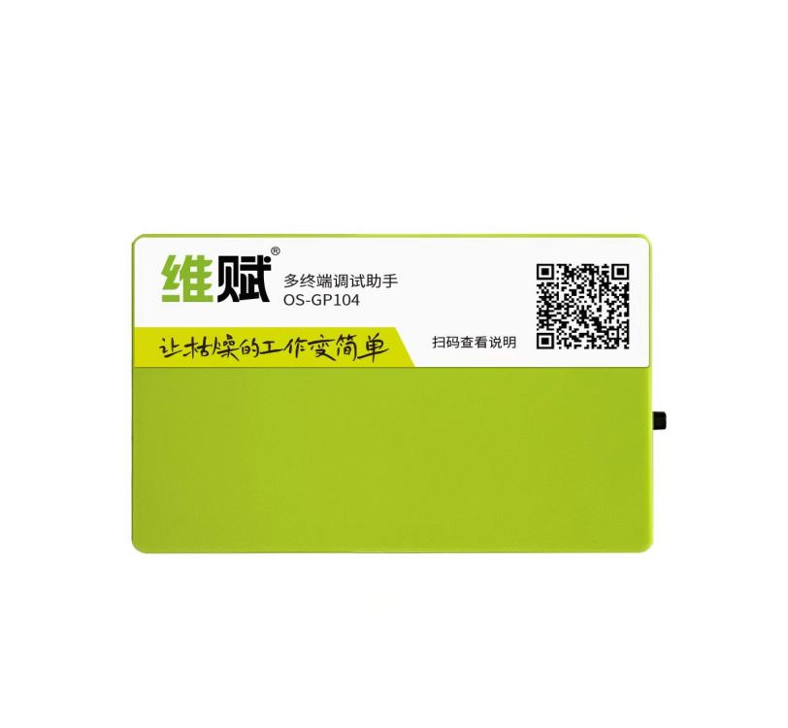

**OS-GP104**

**维赋多终端调试助手**

**产品简介：**

维赋OS-GP104是一款集成USB网卡的多网口交换设备，它通过Type-C多功能接口支持与PC、安卓手机等设备的快速通讯和数据交换。这款设备具备四路网络输入输出端口，能够轻松实现与多种网络设备的连接，支持快速组网。OS-GP104还提供网口对外供电功能（非POE），并可通过搭配转换线和OS-Finger系列产品，实现多类型终端设备的快速网络接入。其即插即用的设计简化了配置过程，工业级构建保证了长期稳定运行，而内置的安全特性则确保了数据传输的安全性。OS-GP104以其高效、便捷和安全的特点，为用户提供了一个理想的网络组网解决方案，特别适合需要迅速搭建和扩展网络环境的商务和工业应用场景。

**应用场景：**

办公室网络扩展：在办公环境中，OS-GP104可以用于快速扩展网络连接点，为更多的工作站、打印机或其他网络设备提供网络接入。

智能家居系统：OS-GP104可以作为智能家居系统中的核心组件，连接家中的智能设备，如智能灯泡、恒温器、安防摄像头等，实现家庭网络的快速搭建和智能设备间的互联互通。

移动工作环境：对于经常需要变动工作地点的移动办公人员，它可以迅速在任何地点建立起一个稳定的网络环境，连接笔记本电脑、智能手机和其他必要的网络设备，支持远程工作和数据共享。

**产品参数：**

|  |  |  |
| --- | --- | --- |
| **序号** | **项目** | **详细参数** |
| **1** | 电源 | 待机功耗：1W（5V 200mA）  通讯满负载功耗：2W（5V 400mA）  对外供电满负载：12W（5V2400mA） |
| **2** | 指示灯 | 1*状态指示灯，工作时常亮；  1*信号指示灯，数据通讯时闪烁；  4*网口指示灯，收发网络数据时闪烁；  2*电源输出指示灯，对外供电时常亮。 |
| **3** | 接口 | USB：TYPE-C；  网口：4*10/100M 自适应 RJ45口。 |
| **4** | 功能 | 支持Type-C通讯口与4*网口局域网通讯；  网口3、4支持5V电源输出，最大支持输出5V1A，其中网口4-5芯为电源正极，7-8芯为电源负极。 长按按键3秒，可以打开或关闭电源输出，开机默认关闭电源输出。 |
| **5** | 兼容性： | 支持Mac OS 10.10以上、Windows 11/10/8.1/8/7/VIST、安卓7.0以上（需配置开发者选项）。内嵌通用USB驱动，Windows 8.1/8/7/VISTA，SERVER 2022/2019/2016/2012/2008，已通过微软数字签名认证。 |

**产品细节：**

